【重点考点一】
对地点/位置提问的句型：
问：Where is/are ...
答：It's /They're ...
例：
--Where is your pen?
--It is in my bag.

--Where are the cats?
--They are in the room.

【重点考点二】
以Be动词开头的一般疑问句
1＞Is it ... ?
例：
--Is it under the desk?
--Yes, it is. / No, it isn't.

2＞Are they...?
例：
--Are they behind the sofa?
--Yes, they are. / No, they aren't.

【重点考点三】
in front of 和 in the front of
1＞in front of 在...（外部）的前面
例：
There is a tree in front of the house.
房子前面有一棵树。
（树在房子外部的前面）

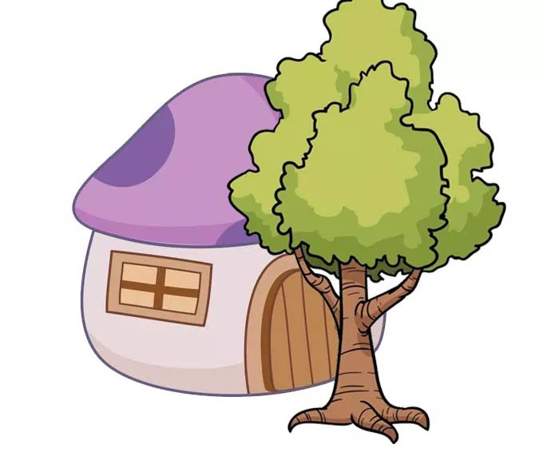

2＞in the front of 在...（内部）的前面
例：
There is a blackboard in the front of the classroom.
教室(内部的)前面有一个黑板。
（黑板在教室内部的前面）



【重点考点四】
beside 与 next to 的区别
1＞beside 在......旁边 （不挨着）
例：
The dog is beside a cat.
小狗在一只猫的旁边。



2＞ next to... 在......旁边 (紧挨着)
例：
The black cat is next to a dog.
黑猫紧挨着一条狗。



